

**SK네트웍스 Family AI 과정 10기  
 모델배포 시스템 구성도**



| **산출물 단계** | 모델배포 |
| --- | --- |
| **평가 산출물** | 시스템 구성도 |
| **제출 일자** | 2025.07.23 |
| **깃허브 경로** | <https://github.com/SKNETWORKS-FAMILY-AICAMP/SKN12-FINAL-3TEAM> |
| **작성 팀원** | 노명구 |

**시스템 구성도**

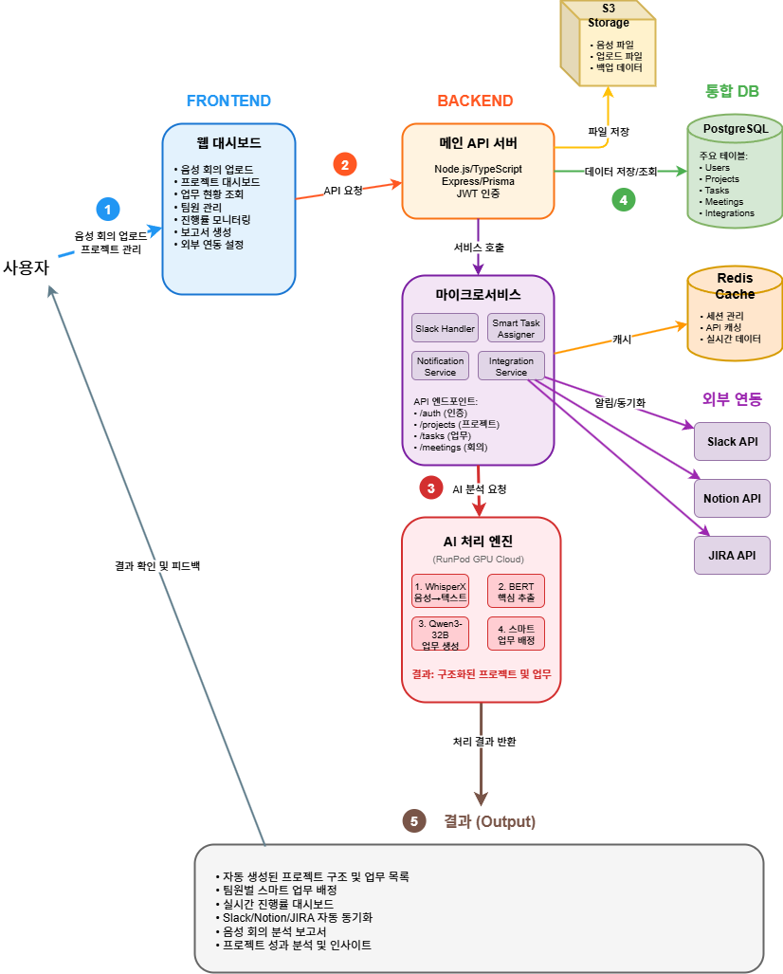

| **구성 요소** | **1. 프론트엔드 (Frontend)**  **- 웹 대시보드**   * 음성 회의 업로드 * 프로젝트 대시보드 * 업무 현황 조회 * 팀원 관리 * 진행률 모니터링 * 보고서 생성 * 외부 연동 설정   **- 슬랙 내 앱**   * 빠른 업무 등록 * 실시간 알림 * 간편 상태 업데이트   **2. 백엔드 (Backend)**  **- 메인 API 서버**   * 기술 스택: Node.js/TypeScript, Express/Prisma * 인증: JWT 인증 * API 엔드포인트:   /auth (인증)  /projects (프로젝트)  /tasks (업무)  /meetings (회의)   * 마이크로서비스   Slack Handler: Slack 웹훅 및 이벤트 처리  Smart Task Assigner: AI 기반 업무 배정  Integration Service: 외부 서비스 연동 관리  Notification Service: 실시간 알림 처리  **3. AI 처리 엔진 (RunPod GPU Cloud)**  - WhisperX: 음성 → 텍스트 변환  - BERT 기반 필터링: 핵심 내용 추출  - Qwen3-32B-AWQ: 대형 언어 모델을 통한 업무 생성  - 스마트 업무 배정: 팀원별 최적 업무 할당  **4. 데이터 저장소**  **- PostgreSQL: 주요 데이터베이스**   * Users (사용자) * Projects (프로젝트) * Tasks (업무) * Meetings (회의) * Integrations (연동 설정)   **- Redis Cache: 인메모리 캐시**   * 세션 관리 * API 캐싱 * 실시간 데이터   **- S3 Storage: 파일 저장소**   * 음성 파일 * 업로드 파일 * 백업 데이터   **5. 외부 연동**  **- Slack API:** 실시간 알림 및 워크플로우 연동  **- Notion API:** 문서 및 데이터베이스 동기화  **- JIRA API:** 이슈 트래킹 및 프로젝트 관리 연동 |
| --- | --- |
| **데이터 흐름** | **1단계: 사용자 입력 (User Input)**  - 입력 데이터: 음성 회의 파일, 프로젝트 정보, 업무 요청  - 액션: 파일 업로드, 프로젝트 생성, 업무 관리  **2단계: API 요청 처리 (API Processing)**  - 웹 대시보드 → API 서버: HTTPS API 요청  - API 서버 → 마이크로서비스: 내부 서비스 호출  - 처리 내용: 요청 검증, 인증 확인, 비즈니스 로직 실행  **3단계: AI 분석 처리 (AI Processing)**  - WhisperX: 음성 파일 → 텍스트 변환  - BERT 필터링: 텍스트 → 핵심 내용 추출  - Qwen3-32B: 핵심 내용 → 구조화된 업무 생성  - 스마트 배정: 업무 → 팀원별 최적 할당  **4단계: 데이터 저장 및 연동 (Data Storage & Integration)**  **데이터 저장:**  - API 서버 → PostgreSQL: 구조화된 데이터 저장  - 마이크로서비스 → Redis: 캐시 및 세션 데이터  - API 서버 → S3: 음성 파일 및 첨부 파일  **외부 연동:**  - Integration Service → Slack API: 알림 전송 및 상태 동기화  - Integration Service → Notion API: 문서 및 데이터베이스 업데이트  - Integration Service → JIRA API: 이슈 생성 및 상태 동기화  - API 서버 → Google OAuth: 사용자 인증 처리  **5단계: 결과 출력 (Output Generation)**  - 자동 생성된 프로젝트 구조 및 업무 목록  - 팀원별 스마트 업무 배정  - 실시간 진행률 대시보드  - Slack/Notion/JIRA 자동 동기화  - 음성 회의 분석 보고서  - 프로젝트 성과 분석 및 인사이트  - 피드백 루프 (Feedback Loop)  - 사용자가 결과를 확인하고 수정 요청  - 시스템이 피드백을 반영하여 지속적 개선  **📊 주요 데이터 처리 흐름 요약**  **1. 음성 회의 업로드** → S3 저장 → AI 분석 → 업무 생성  **2. 프로젝트 관리** → PostgreSQL 저장 → 팀원 배정 → 외부 동기화  **3. 실시간 알림** → Redis 캐시 → Notification Service → Slack/앱 푸시  **4. 진행률 모니터링** → 데이터 집계 → 대시보드 업데이트 → 보고서 생성  **5. 외부 연동** → OAuth 인증 → API 호출 → 데이터 동기화 |